🛒 Sortiment im Webshop anlegen - Vorbereitung

Datum: |  | Fertig?
Aufgabe | Planen Sie ihren eigenen Artikel + Varianten für ihren Shop. (Je einfacher der Artikel, desto besser🙃)
Wir fahren zunächst eine Trockenübung. Anschließend können Sie ihr Material im Shop verwenden.

Füllen Sie dazu den Artikel-Steckbrief aus.

- Entscheiden Sie sich für einen Artikel mit Variante(n)
- Füllen Sie zuerst den Artikel-Steckbrief aus.
- Nutzen Sie den Steckbrief (siehe unten) als Planungsgrundlage.
- Erstellen Sie eigene Fotos
- Erstellen Sie eigene Texte
💀Benutzen Sie keine Fotos / Texte aus dem Internet. Sie verletzten das Urheberrecht und evtl. das Markenrecht. Ihre Leistung wird dann als Note "ungenügend" gezählt.

Anlage
Anbieter / Hersteller
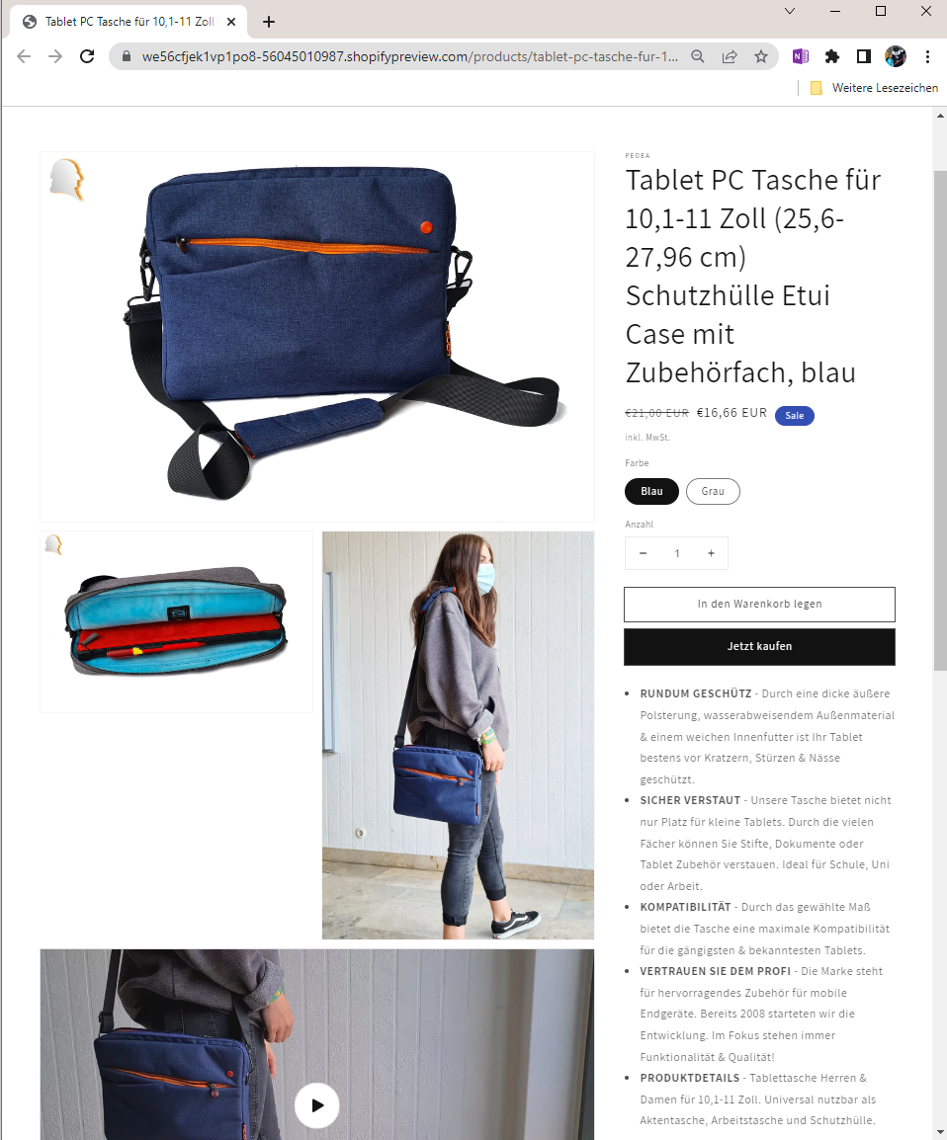
Preis
Beschreibung
Variante(n)
Titel

